**1、** 使用直接寻址方法, 以及线性链表的方式，散列表的 slot数是 b=13，散列函数

f(k)=(k)mod(b)。从空表开始插入，关键字依次为：7、42、25、70、14、38、8、21、34、

11。请按关键字顺序插入。

程序Hash_int 结果：

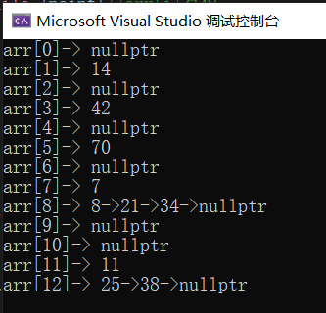

**2、** 假设一棵二叉搜索树为空。

1） 按序插入一组关键字 4，12，8，16，6，18，24，2，14，3。画出每次插入之后的

结果。

2） 对 1）的搜索树依次删除关键字 6，14，16，4。画出每次删除的结果。

程序Binary_Search_Tree_insert&delete结果：

二叉搜索树节点类和二叉树封装类：

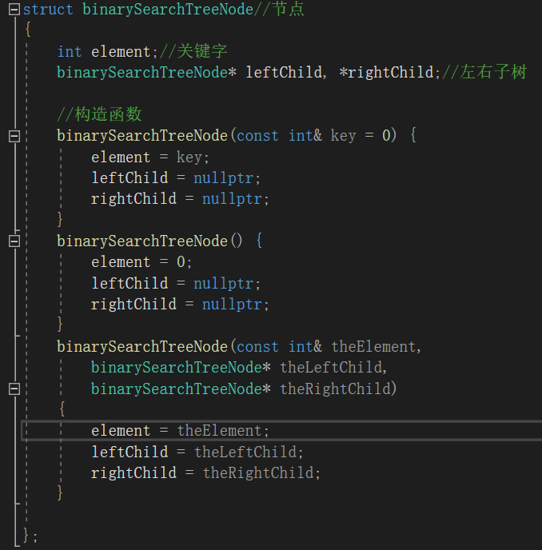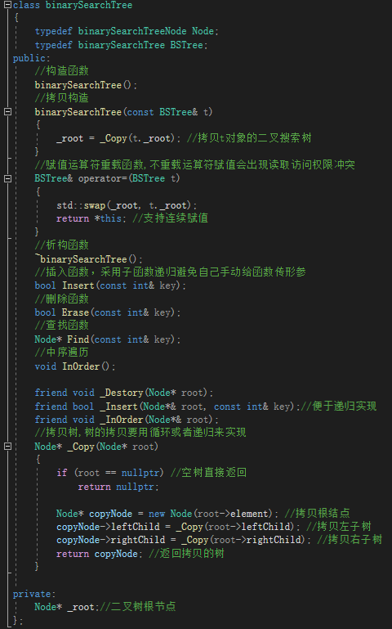

二叉搜索树的插入和删除代码与输出结果：

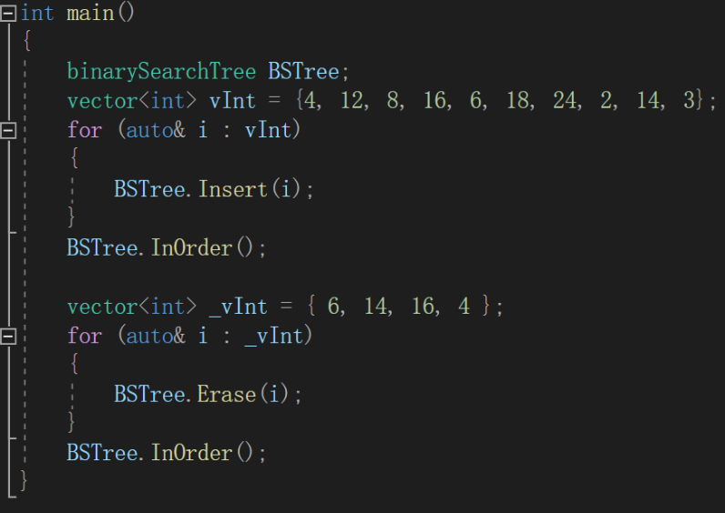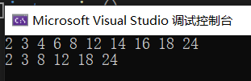

**3、** 快速排序

已有的快速排序划分算法（左）和C．R．Hoare设计的另外一种划分算法（右）实现：

